Dohodnuté změny: Popis změny:
STAVBA: | STRAKOVA AKADEMIE - OPRAVA VNĚJŠÍHO PLÁŠTĚ A OPLOCENÍ
SMLOUVA ČÍSLO ZE DNE: | 17/258-0 , S00071/INV/2017/105 ze dne 24.8.2017
OBJEDNATEL/IC: | Česká republika - Úřad vlády České republiky/ 00006599
ZHOTOVITEL/IC: | Sdružení „Strakova akademie - HTCZ + GEOSAN" / 46678468
ZMĚNOVÝ LIST ČÍSLO: 1 - Půdní vestavba v levém východním křídle

Po provedení sondy do souvrství střešního pláště byla konstatována rozdílná skladba střešního pláště. Projekt předpokládal minerální tepelnou izolaci mezi krokvemi. Na místo toho byl lokalizován sypký zásyp a to jak v šikmé části střešního pláště, tak ve vodorovné a svislé části.

Viz příloha č.1

Dopad do ceny:
Zvýšení ceny o částku 88 148 Kč bez DPH Viz příloha č.3
Dopad do termínu:
Prodlouženi terminu o 19 dni na činnostech předmětné střešní konstrukce - lhůta od vytvoření sondy ve střeše za účastí TDS po předání projektové instrukce - viz zápisy z KD a stavebním deníku. Bez časového dopadu na mííník a konečný termín dokončení.

Ostatní:

Cena změny díla neobsahuje demontáž původních klempířských prvků okolo střešních oken a dodávku těchto prvků nových. Větrací mřížky do klempířských masek nejsou obsahem ZL - v odděleném řízení bude vyvzorkováno a předloženo k odsouhlaseni.
Přílohy:
- Projektová instrukce
- Fotografie pořízené po provedení sondy
- Rozpočet ceny změny díla

1/1

Tento dokument je majetkem HOCHTIEF Ol a. s.

f2115 (revize 1)

Projektová instrukce č. 01

Strakova akademie
Obnova vnějšího pláště a oplocení
Nábř. Edvarda Beneše 128/4, Praha 1 - Malá Strana
Vydal:
Studio acht, spol. s.r.o
Za Zámečkem 746/3,158 00 Praha 5 - Jinonice Ing. Pavel Jakoubek, Ing. Marek Wolíner

Datum vydání: 24. 11. 2017
Profese: Architektonicko-stavební část
Počet stran/příloh: 1+2

věc: Půdní vestavba v levém východním křídle (část mezi kupoli a požární
stěnou)
Popis: Po provedení sondy do souvrství střešního pláště byío konstatována rozdílná skladba střešního pláště. Projekt předpokládal minerální tepelnou izolaci mezi krokvemi. Na místo tohoto byl lokalizován sypký zásyp a to jak v šikmé částí střešního pláště, tak ve vodorovné a svislé části.
Důvod: V průběhu provádění projektových prací nebylo realizovatelné vzhledem k nepřerušenému provozu Strakovy akademie provést sondu do souvrství střešního pláště, a proto řešené souvrství vycházelo pouze z inženýrského odhadu.
Návrh: Navrhujeme demontáž zásypu ze šikmé části pláště v kontaktu s půdní vestavbou (ve svislé a vodorovné Části zachovat) a provedení nové vrstvy minerální tepelné izolace v tl. 120 mm ve svislé, šikmé i vodorovné části. Ve svislé čistí bude tepelná izolace fixována rámem z lati kotveným z boku ke krokvím mezi než bude natažena difuzně otevřená folie. Pro zajištění provětrávání roviny střechy navrhujeme provedení nasávacích otvorů v čelní svislé ploše žlabu (opatřeno žaluzií) a navazujícím Šikmém bednění a odřezání horních 30 mm příčných výměn krokví u střešních oken (zajištění nepřerušení dutiny mezí bedněním a tepelnou izolací. Vzduch bude nasáván do vrcholu krovu (dutina), odkud bude přirozené odtahován do kupole. Přesný popis viz detail v příloze.
Příloha:
č. 1 - Řez střešním pláštěm (poloviny střechy, navazující část přes hřeben je symetrická) č. 2 - Položkový rozpočet (nové konstrukce + procesy, odpočty)

Upozornění: Zhotovitel je povinen informovat investora a technický dozor stavby o dopadech do ceny a harmonogramu díla do pěti pracovních dni od obdrženi pokynu.

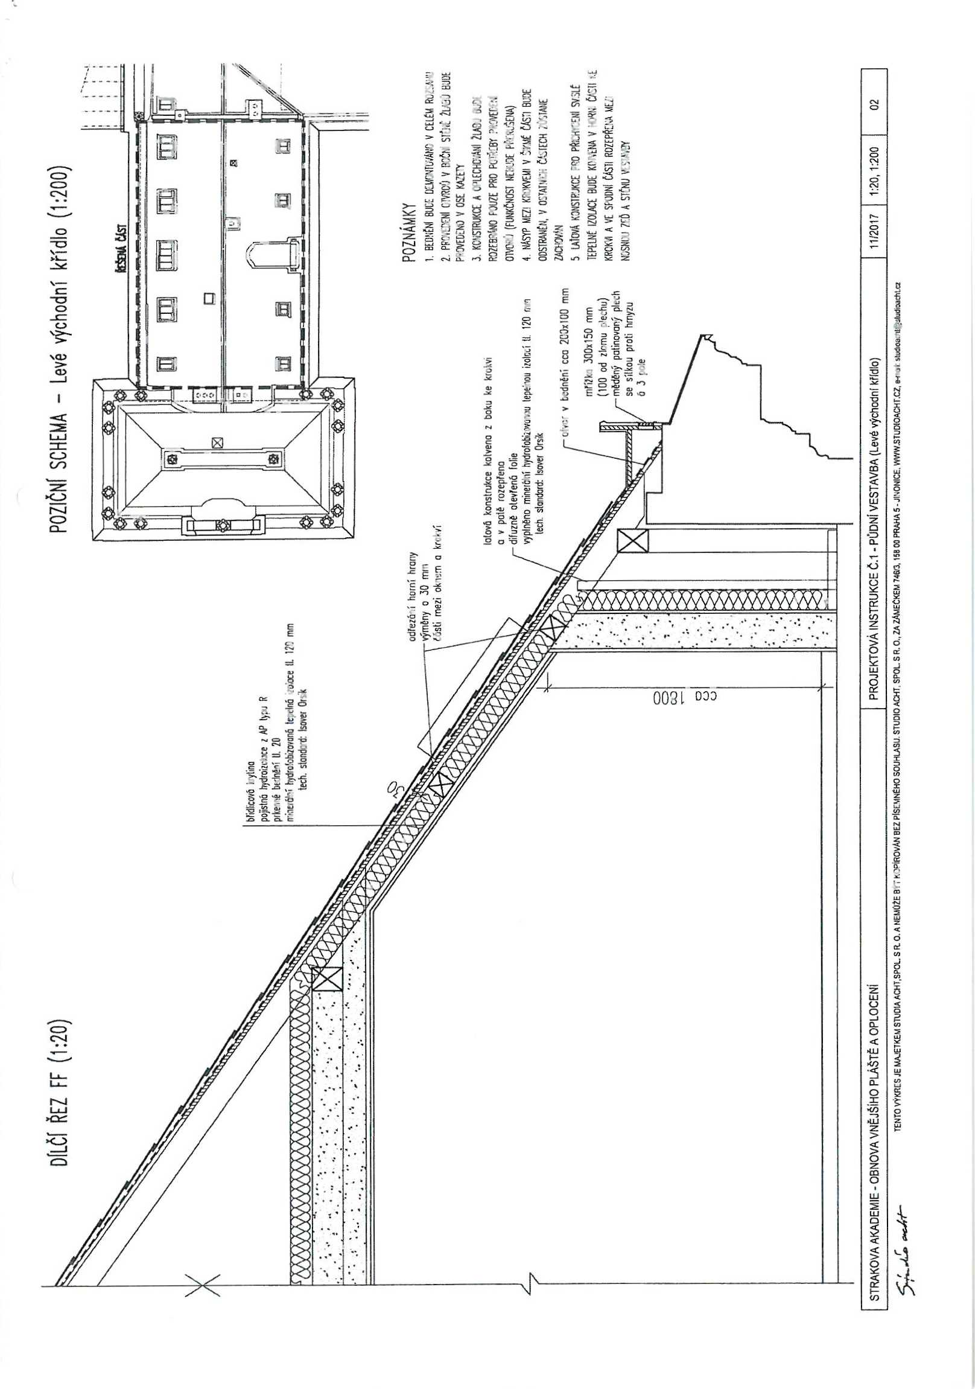

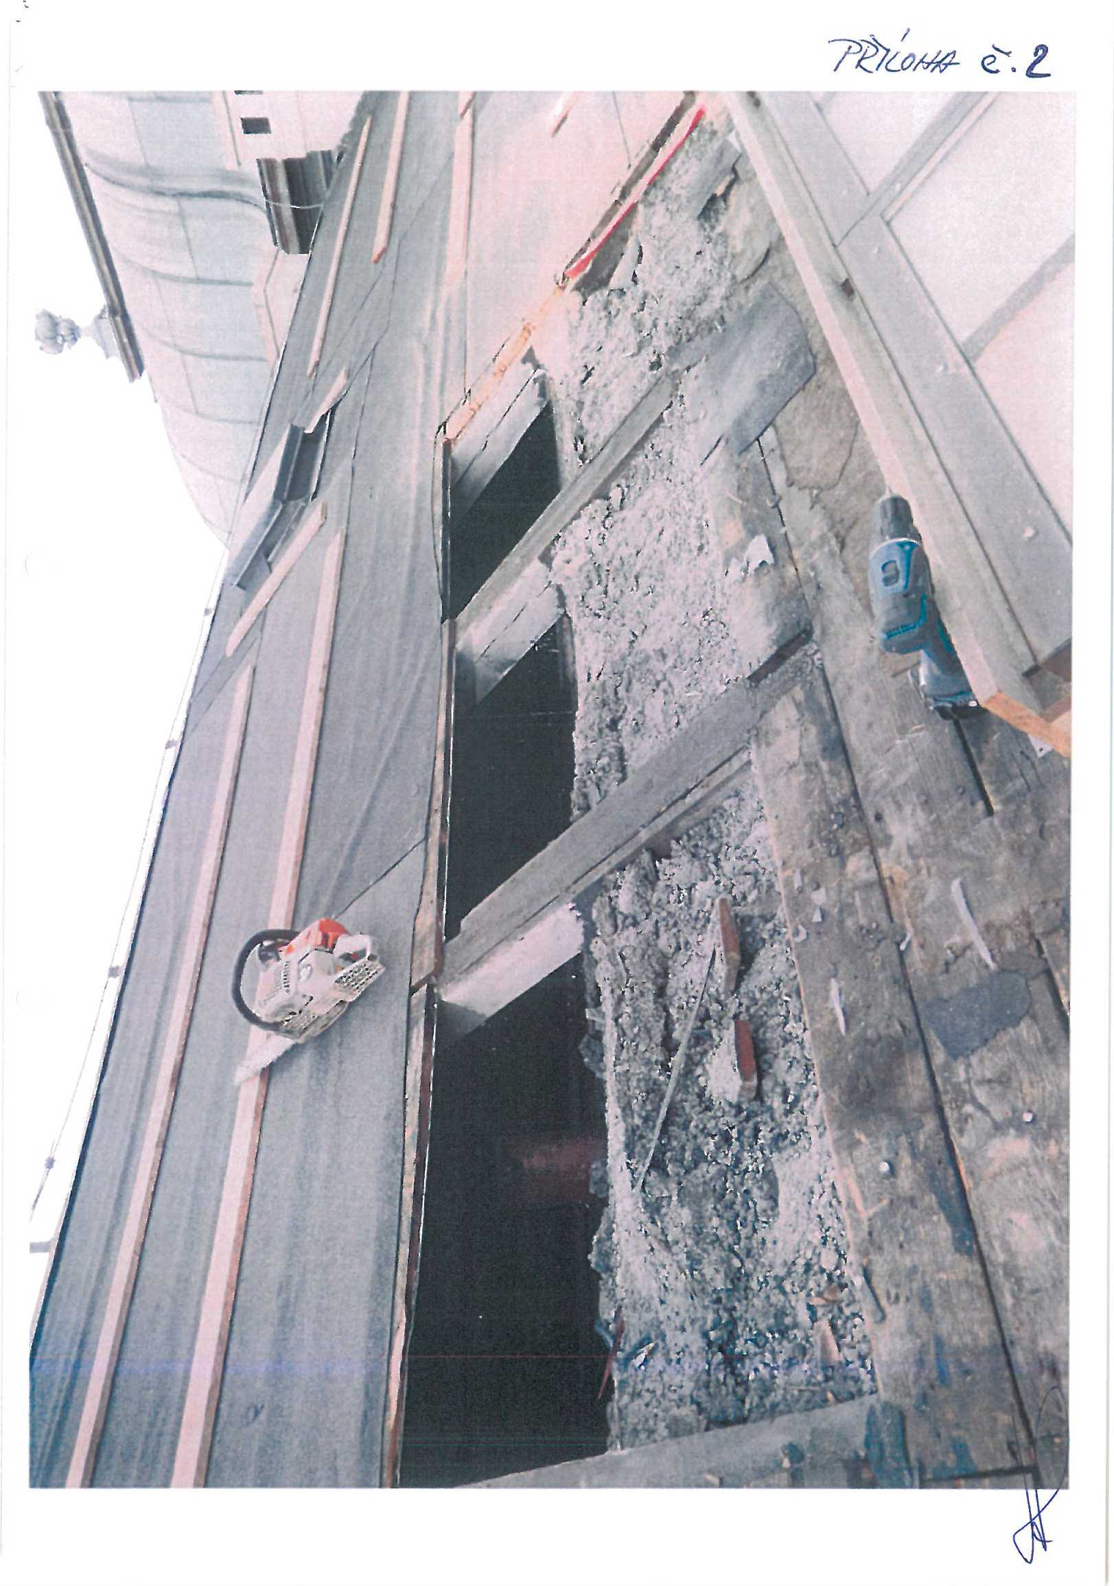

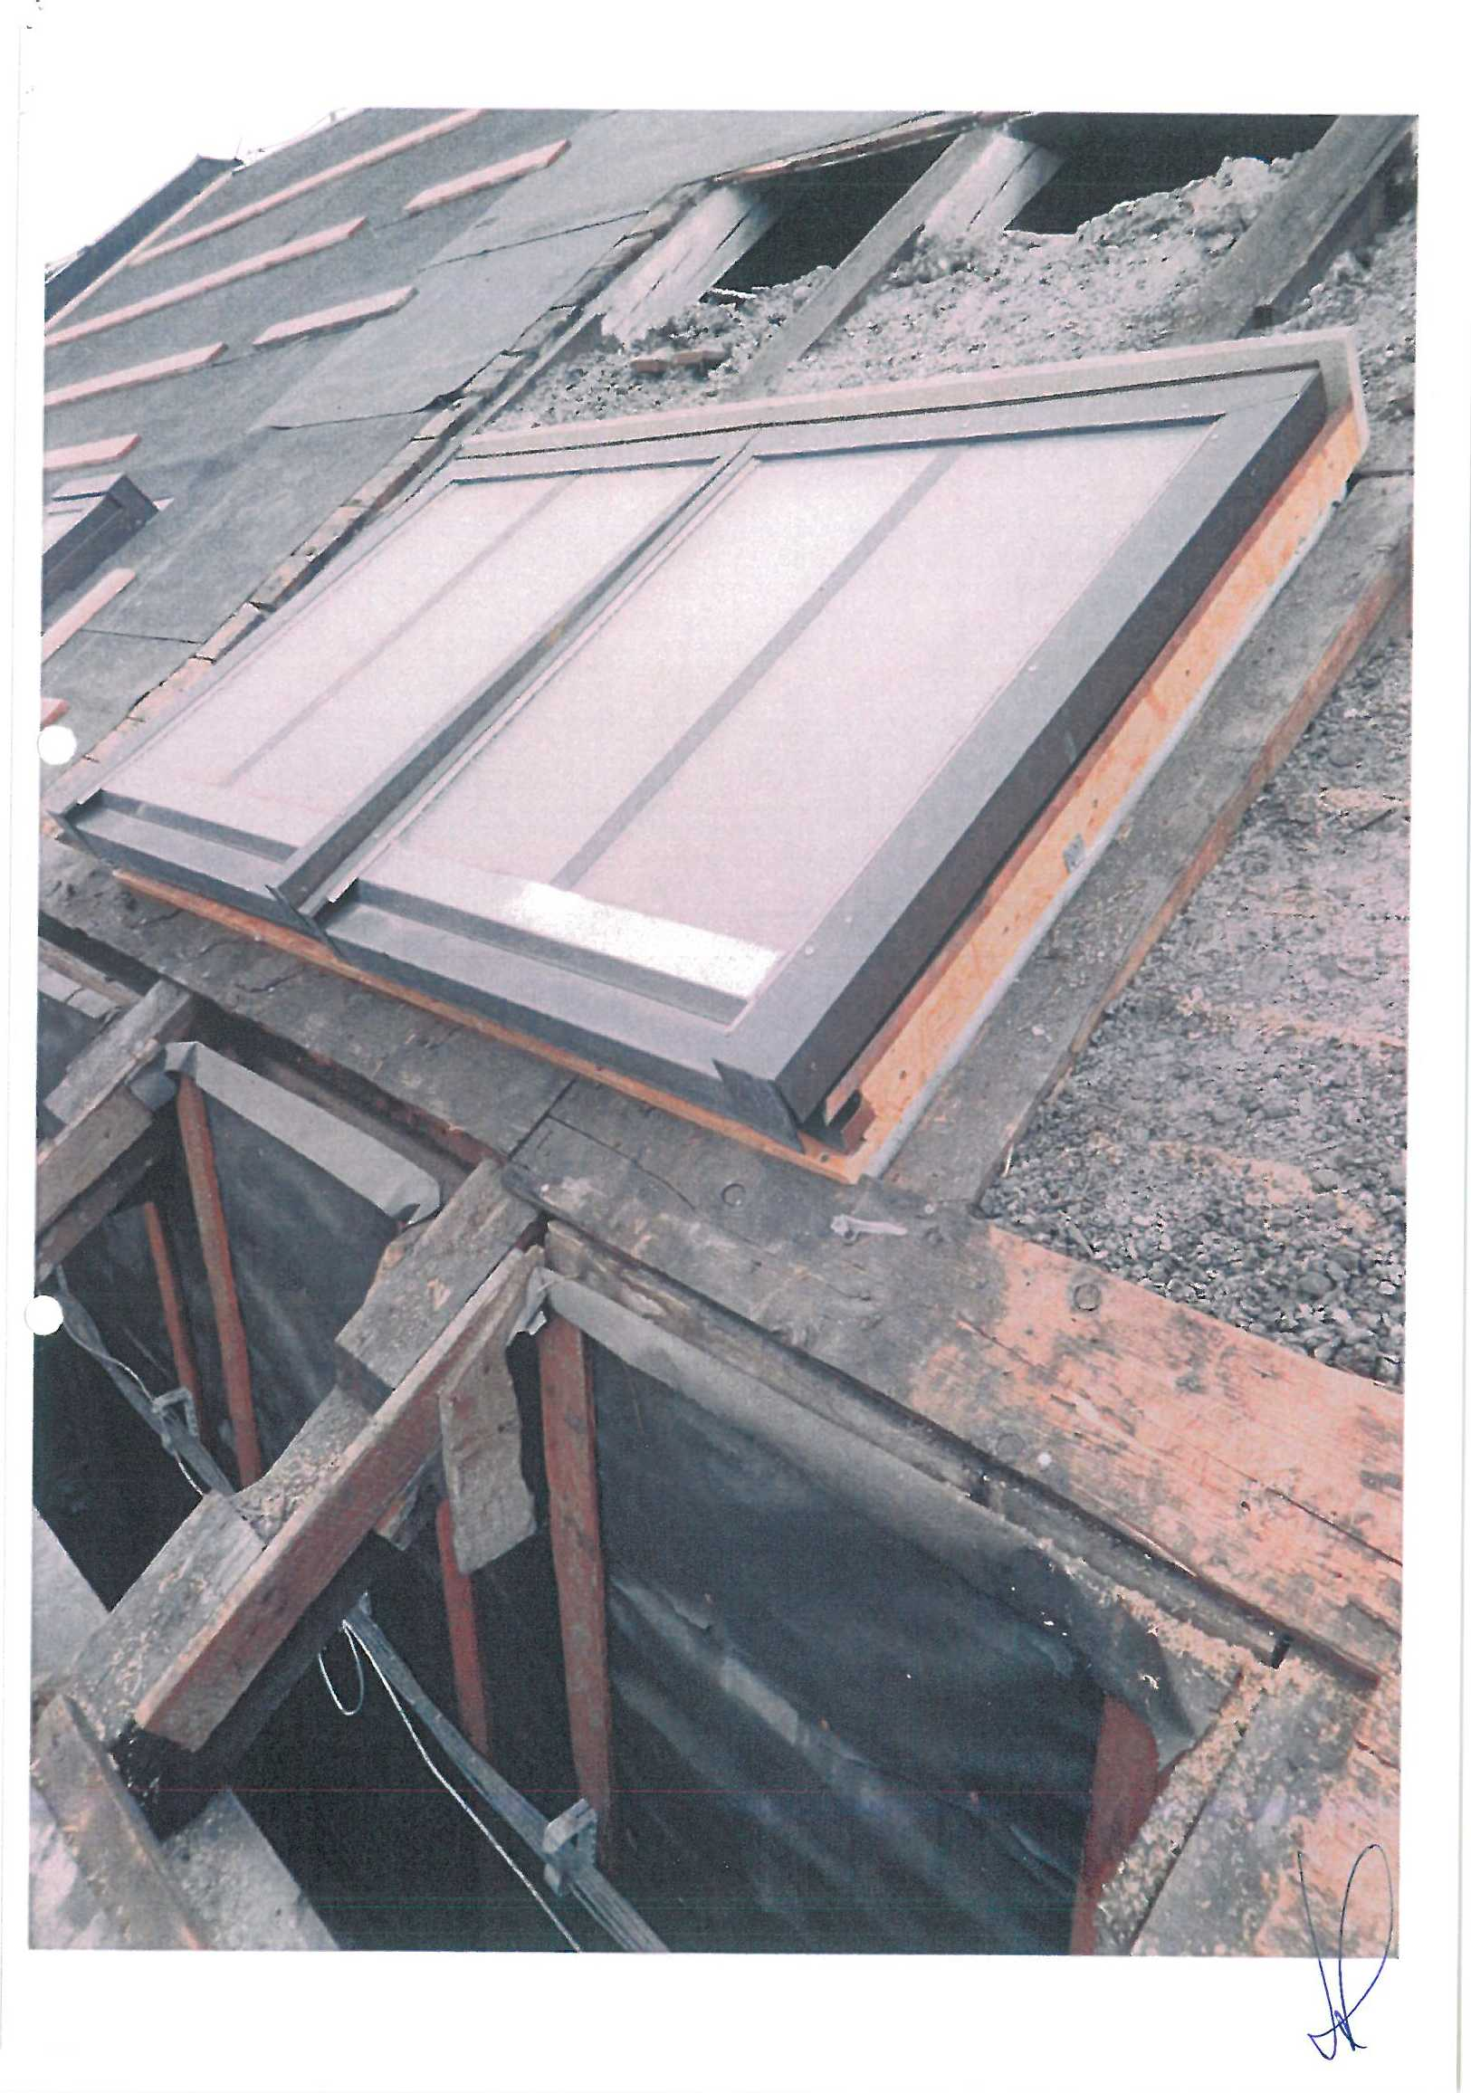

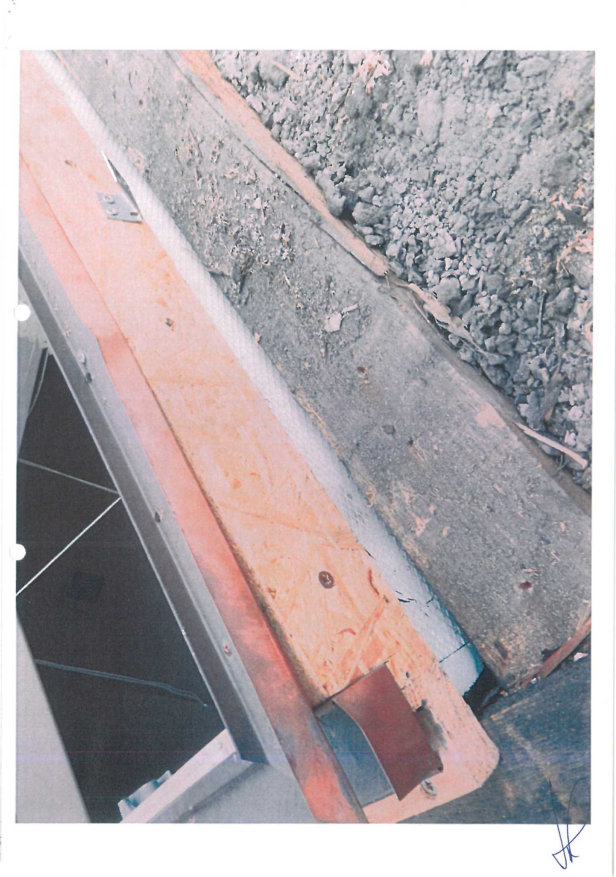

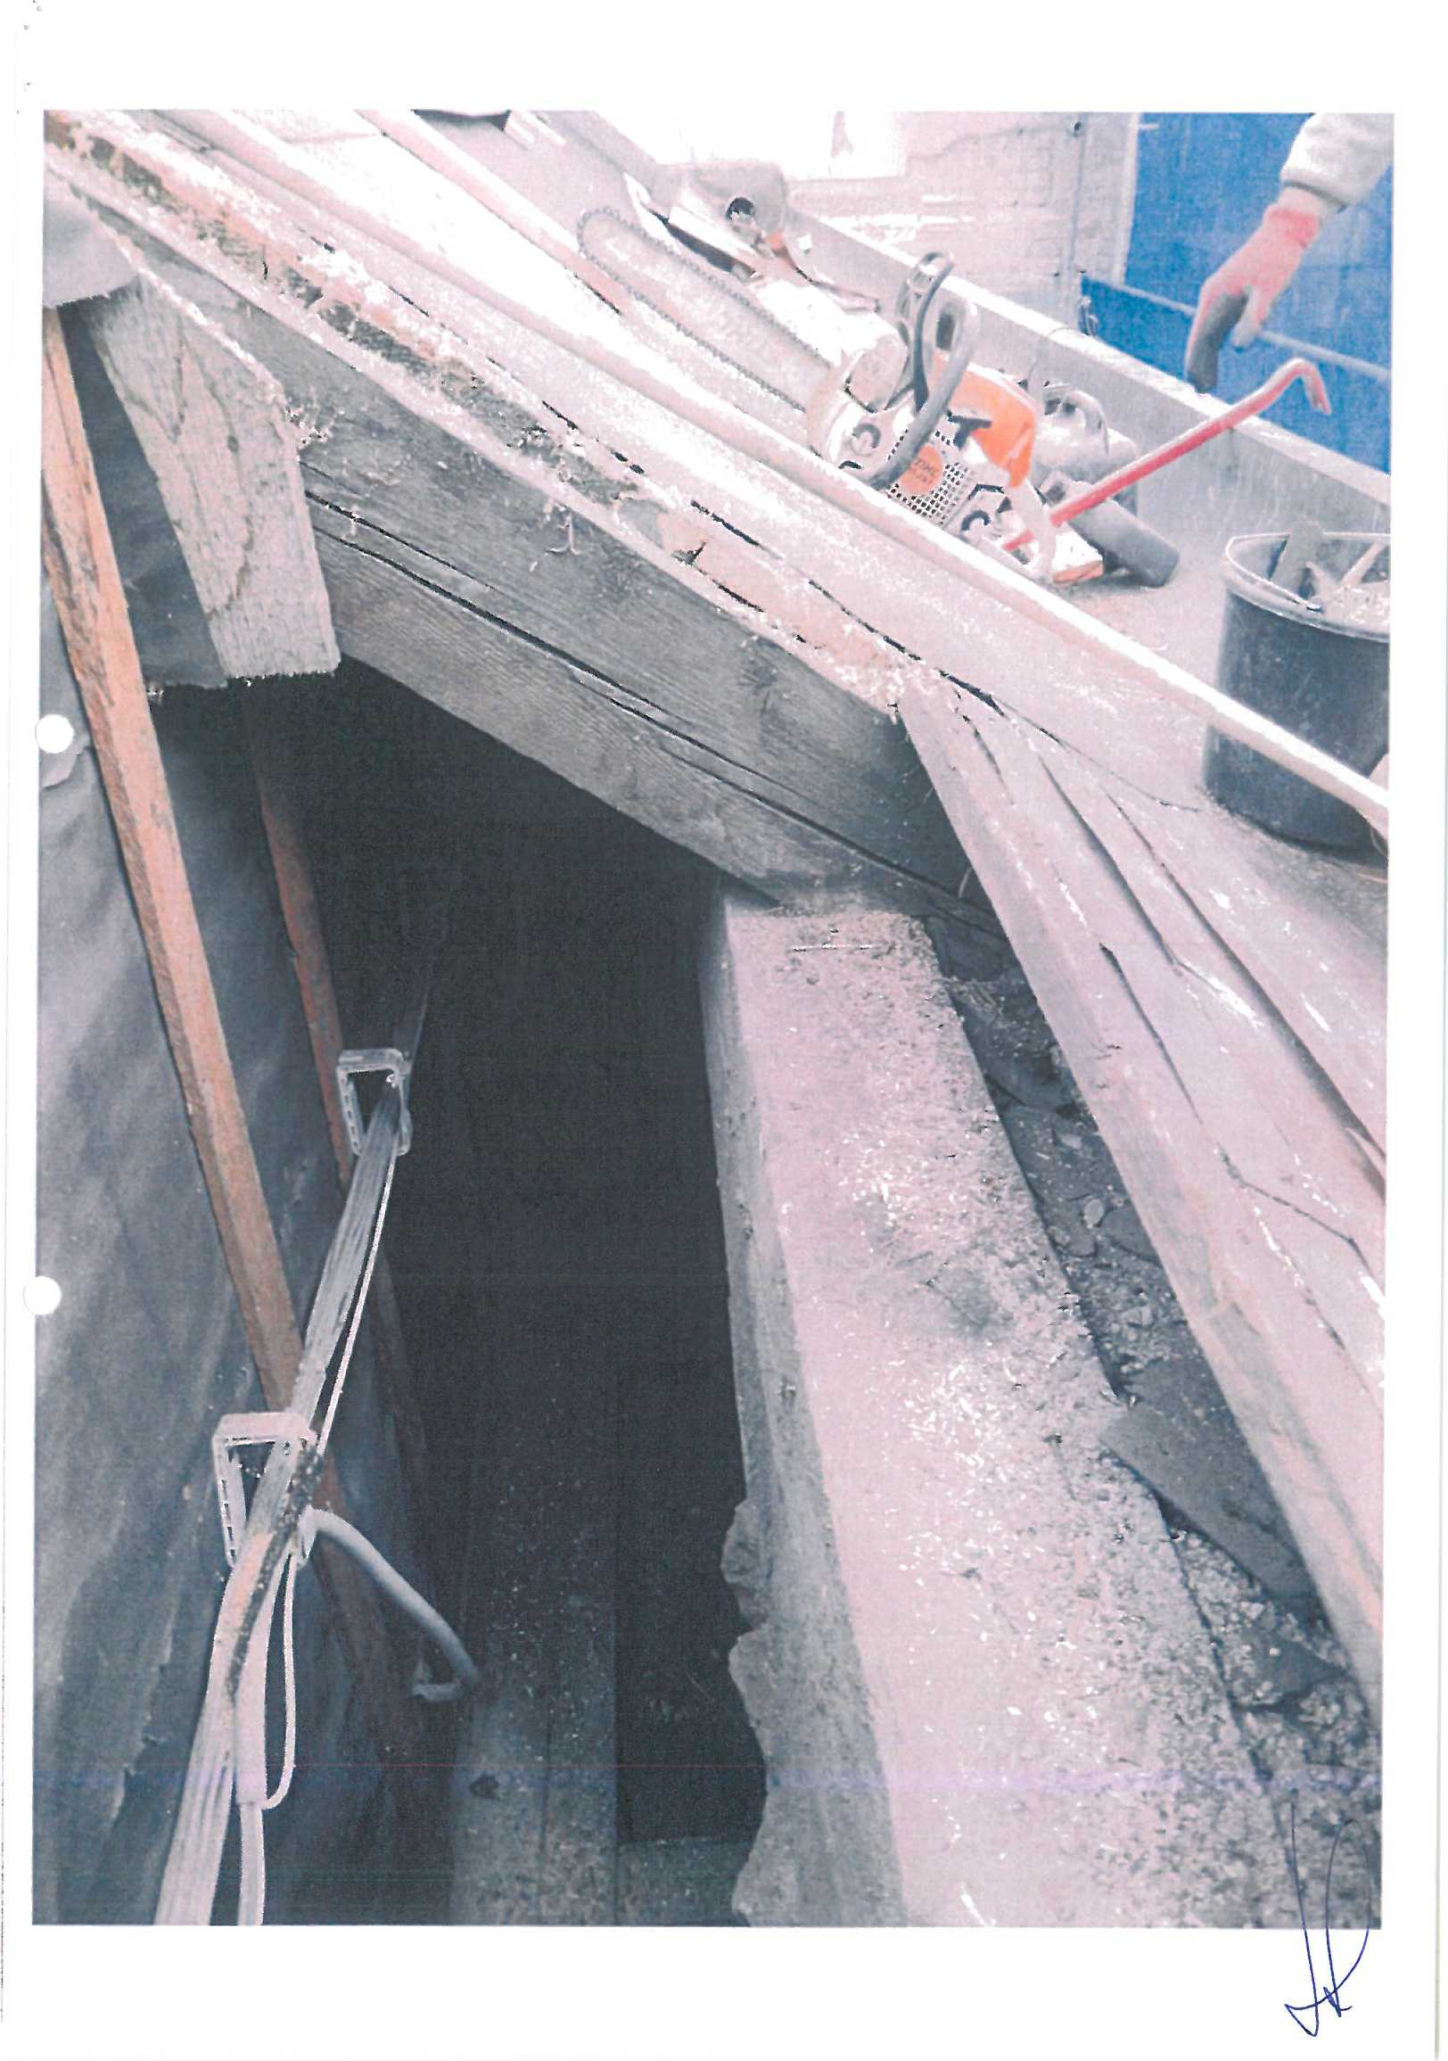

SO 01
STRAKOVA AKADEMIE -OPRAVA VNĚJŠÍHO PLÁŠTĚ A OPLOCENÍ
OPRAVA VNĚJŠÍHO PLÁŠTĚ

PROJEKTOVÉ INSTRUKCE
Pof Kod Popis MJ Výměra bez zlr Ztratné Výměra Jedn. cena Cena Jedn. hmobi Hmotnosl Jedn. suť Suť
Projektová Instrukce c.0l_ Půdni poinamky
Pl_01 vestavba 88148
1. | r-3151813 Idstranénl tepelné Izolace střech šikmých volné kladené mezi krokve vláknité tl.přes 100 mm | m2 | -214,43 |  | - 214.43 | 61.25 | - 13 134 | SO 01.2.1- Střechy • množství. 1 suté- 214.43m2í x0,008t=1.715t |  |  | 0.00500 | - 1.7

0098: Bourací práce
54 608 a
^{2.} | 71310DS14 | Odslranénl tepelné Izolace škvárového lote tloušlkv do 200 mm | na | 103.25 |  | 103,25 | 247.00 | 25 503 Jedná se o odslranéní škvárové lože mezi trámy | a trámy | - j 0.18000 | | 1B.6 |

3 | 713100B14-R |  | Příplalek za odstranění tepelné izolace škvárového lože ze šikmé plochy mezi trámy |  | m2 |  | 103,25 |  |  |  | 103.25 |  | 112,75 |  | 11 641 |  | R- položka přlplelek za odslranénl ze šikmé plochy mezi Irámy
4. | 00701311/ |  | Vnilrostaveništní doprava suti a vybouraných hmot pro budovy v do 24 m s použitím mechanizace |  | 1 |  | 16,87 |  |  |  | 16,87 |  | 623,75 |  | 10 522 |  | oprava množsLvI sutě
5. | 007013511 |  | Odvoz su ti a vybouraných hmot z meziskládky na skládku do1 km s naložením a se složením |  | t |  | 16.87 |  |  |  | 16,87 |  | 281.25 |  | 4 745 |  | oprava nviozství sulě
6. | 007013500 |  | Příplatek k odvozu suti a vybouraných hmot na skládku ZKD 1 km ples 1 km |  | t |  | 320,522 |  |  |  | 320,522 |  | 15,00 |  | 4 808 |  | oprava množství sutě |  |  |  | - |  |  |  | -
 |  | BB7O13S00 |  | Poplatek za uloženi stavebního odpadu na skládce (skladkovné) |  | 1 |  | 16.87 |  | - |  | 16,87 |  | 623.75 |  | 10 522 |  | oprava množství sutě |  |  |  |  |  |  |  | -
7132: Izolace teplené slěn a stropů 37 077
1. |  | |7111311S1_1 |  | Monláž Izolace tepelné stěn a základu volná vloženými rohožemi, pásy, dílci, deskami 1 vrstva {zasunutím mezi rošt a stávající sténu) |  | m2 |  | 146,65 |  |  |  | 146.65 |  | 65.00 |  | 9 532 |  | Zvýšená výměra - nebyla započtena vodorovná část izolace
2. |  | 63148105 |  | Deska minerální střešní Izolační tloušťka 120 mm - dodávka - (tech. standard: Isovar Orsik) |  | m2 |  | 146.65 |  | 5.00 |  | 153,983 |  | 143,91 |  | 22 160 |  | v nabídce, pol. č.6 odd 7133 Střechy v části 01 2 I_Střechy je Orsik 160 mm za 191.88 Kč přepočet pro tl. 120 mm: 191,88/16'12= 143.91 Kč Im2 použito |  | 0,00420 |  | 0,6
3. |  | 7131311BO_1 |  | Montáž překryli izolace tepelné stán z fólie |  | m2 |  | 59,15 |  | - |  | 59.15 |  | 46,99 |  | 2 779 |  |  |  |  |  |  |  |  |  | -
4. I6315031B Folie difuzní otevřená - dodávka | m2l 50.15 1 15.00 1 68.023 38.30 2 605 1 CU2018/I 1 0,002501 0,2 1 - 1
7133: Izolace tepelné střech -40 108 - 0.8
1. |  | 713151132 |  | Montáž izolace tepelná střech Šikmých kladené volně nad krokve rohoží, pásů. desek sklonu do 45" |  | m2 |  | -111.18 |  | - |  | -111,18 |  | 112,50 |  | - 12 508
2 |  | 03148107 |  | Deska minerální střešní izolační. Houslka 160mm-dodávka<{lach standard: tsover Orsik) – PS11 |  | m2 |  | -214,43 |  | 5.00 |  | -225 ,52 |  | 191.88 |  | - 43 202 |  |  |  | 0.00560 |  | - 1,3
3 |  | 63148105 |  | Deska minerální střešní izolační tloušťka 120 mm - dodávka - (tech standard: Isover  Orsik) |  | m2 |  | 103.25 |  | 5.00 |  | 108,413 |  | 143,91 |  | 15 602 |  | Dtto pol. č. 2 odd 7132 |  | 0.00420 |  | 0,5 |  |  |  | -
7621: Krovy tesařské 23 186 0,258
1. |  | 702341031 |  | Vyřezáni části bedněni střech z prken tl. do 32 mm plochy jednoUive do 1m2 |  | m |  | 30.0 |  | - |  | 30.0 |  | 109,00 |  | 3 270 |  | CÚ 2018/1 |  |  |  |  |  | 0.00440 |  | 0,1
2. |  | 782333012 |  | Otesáni čisti střešní vazby z hranolů prřezové plochy do 224 cm2 |  | rn |  | 18.0 |  | - |  | 18,0 |  | 147.00 |  | 2 646 |  | CÚ 2018/1 |  |  |  |  |  |  |  | -
3 |  | 782112110 |  | Montáž tesařských stán na hladko z hraněného loziva průlezová plachy do 120 cm2 |  | m |  | 167,96 |  |  |  | 167.96 |  | 81,40 |  | 13 672 |  | CÚ 2018/1
4. |  | 60514101 |  | Řezivo jehličnaté lať jakost I 10 - 25 cm2-dodávka |  | m3 |  | 0,403 |  | 12.00 |  | 0.451 |  | 5 120,00 |  |  |  | CÚ2018/1 |  | 0.55300 |  | 0.2 |  |  |  | -
5. |  | 702063122 |  | Imprognace řeziva proti dřevokaznému hmyzu, houbám a plísním máčením -bezbarvým fungi- nsekticídním nevylohovatelným přípravkem (tech. standard Bocheit Forte Prolij |  | m3 |  | 0,403 |  |  |  | 0,403 |  | 750.00 |  | 302 |  |  |  | 0,00180 |  | 0,0
6 |  | 782305000 |  | Spcjovacl prestredky pro montáž krovu, bednénl, lefováni, světlíky. klíny |  | m3 |  | 0.403 |  |  |  | 0.403 |  | 2 375.00 |  | 957 |  | jedná se o střešní konstnjkee |  | 0,02337 |  | 0.0 |  |  |  | -
784.: Konstrukce klempířské 7 107 0.0
i |  | 764S32470_1 |  | Provedeni otvoru v masce nadřímsového žlábu z Cu plechu - včetně případného rozebrání oplachováni (funkčnost žlabu nebude přerušena) |  | kus |  | 20.0 |  |  |  | 20.0 |  | 355.36 |  | 7 107 |  |  |  |  |  | 0,0
vedlejší a ostatníl náklady 6279 _
1. |  | VN01 |  | Vnitroslavenštní přesun hmot |  | Kč |  | 1,0 |  | - |  | 1,0 |  | 3 684,11 |  | 3684 |  | ok - v SoD 4.5 % Z celková ceny |  |  |  | - |  | 0,00800 |  | 0.0
3 |  | VN 07 |  | koordinační činnost - v rozsahu nezbytném pio provedeni stavby |  | Kč |  | 1.0 |  |  |  | 1.0 |  | 1 598,45 |  | 1 596 |  | ok-vSdD 1,05 % z celkové ceny |  |  |  | - |  | 0,00800 |  | 0.0
4. |  | VM 08 |  | Náklady spojené s omezenýrnl podmínkami na staveništi |  | Kí |  | 1.0 |  |  |  | 1,0 |  | 998.80 |  | 999 |  | ok-v SoD 1,22 Viz celkové ceny |  |  |  | - |  | 1.00000 |  | 1.0

—v.euoCA.1 ■
lil
24 1.2018

